РОССИЙСКАЯ ФЕДЕРАЦИЯ  КРАСНОДАРСКИЙ КРАЙ  БРЮХОВЕЦКИЙ РАЙОН  МУНИЦИПАЛЬНОЕ БЮДЖЕТНОЕ ОБЩЕОБРАЗОВАТЕЛЬНОЕ УЧРЕЖДЕНИЕ СРЕДНЯЯ ОБЩЕОБРАЗОВАТЕЛЬНАЯ ШКОЛА № 20  СТ. БРЮХОВЕЦКОЙ МУНИЦИПАЛЬНОГО ОБРАЗОВАНИЯ БРЮХОВЕЦКИЙ РАЙОН  352750, Краснодарский край, Брюховецкий район  ст-ца Брюховецкая, ул. Ленина, 57  ИНН 2327006822 ОГРН 1022303524627  От 07.11.2018 №  на № от | Ведущему специалисту управления образования администрации муниципального образования Брюховецкий район  А.А. Алзоновой

Отчёт о проведенных мероприятиях в период осенних каникул
в образовательных организациях Брюховецкого района

Образовательное учреждение МБОУ СОШ №20

№ п/п | Организационная деятельность | Дата проведения | Охват учащихся принявших участие в мероприятиях | Ответственные | Количество учащихся, состоящих на профилактическом учёте | Из них охвачены организованной занятостью в период осенних каникул
1 | Работа педагогов дополнительного образования в вечернее и каникулярное время по расписанию | МБОУ  СОШ№20 | 36 чел.  24 чел. | Смелов Д.Ю.,  Н.В. Суслов | 2 | 2
2 | Оформление информационного стенда «Ура! Каникулы!», «4 ноября – День народного единства» | Фойе I этаж МБОУ  СОШ№20, 9.00, 27.10.18г. | 22 чел. | Учитель ИЗО О.Ю. Ладыгина, учащиеся  9-11 классов. | 1 | 1
3 | Работа лагеря дневного пребывания «Весёлый ералаш» | МБОУ СОШ №20  С 29.10.18г. по 03.11.18г. | 97 чел. | Классные руководители 1-4 классов | 0 | 0
4 | Книжно-иллюстрированная выставка, посвящённая 4 ноября Дню народного единства «Едины мы, и в этом наша сила» | Библиотека МБОУ СОШ№ 20,  с 29.10.18г. до 03.11.18г.,  с 9.00 до 16.00 | 440 чел. | Заведующая библиотекой Клинтух В.Ф., классные руководители 1-11 классы | 2 | 2
5 | Исторический час «С гордостью о России» | Библиотека МБОУ СОШ№ 20,  02.11.18г.,  с 9.00 до 16.00 | 97 чел. | Заведующая библиотекой Клинтух В.Ф., классные руководители 1-4 классы | 0 | 0
6 | Поход в кинотеатр «Москва» | ст. Брюховецкая,  01.11.18г.,  в 10.00 | 13 чел. | Классный руководитель  Е.Е. Проскура | 0 | 0
7 | Поход в кинотеатр «Октябрь» | ст. Брюховецкая,  02.11.18г.,  в 10.00 | 21 чел. | Классный руководитель  Т.А. Терновая | 0 | 0
8 | Поездка в музей имени Степановых | г. Тимашевск, 31.10.18г., 9.00. | 23 чел. | Классный руководитель  М.Г. Васильева | 0 | 0
9 | Поход на «Казачий остров»  Классный час «День народного единства» | 31.10.18г.,  с 10.00  02.11.18г.,  с 10.00 | 26 чел. | Классный руководитель О.В. Шибинская-Савченко | 0 | 0
10 | Классный час  «Мы – едины» | 2.11.17г.,  в 11.00, кабинет №8 | 21 чел. | Классный руководитель  С.Р. Сетун | 0 | 0
11 | Поход в кинотеатр Октябрь | 2.11.17г.,  с 10.00 до 19.00 | 18 чел. | Классный руководитель  П.П. Размета | 1 | 1
12 | Поездка в театр Драмы спектакль У. Шекспира «Зимняя сказка» | г. Краснодар, 29.10.18г., с 18.00 до 23..00 | 18 чел. | Классный руководитель  И.А. Шалаева | 1 | 1
13 | Поездка в театр Драмы спектакль У. Шекспира «Зимняя сказка» | г. Краснодар, 29.10.18г., с 18.00 до 23..00 | 19 чел. | Классный руководитель  И.В. Демьяненко | 0 | 0
14 | Занятия с учащимися 10-11 классов по подготовке к экзаменационному сочинению | Кабинет №22, с 29.10.18г. по 023.11.18г., с 9.00 до 13.00 | 56 чел. | Классный руководитель  О.Ю. Калачёва | 1 | 1
15 | Поездка в Горячий ключ | г. Горячий ключ, 01.11.18г. - 02.11.18г., с 6.00 до 24.00 | 20 чел. | Классный руководитель Е.В. Якушева | 0 | 0
16 | Трудоустройство учащихся  Екатерина Мирошниченко (ученица 11а класса)  Иван Титов (ученик 9а класса) | МБОУ СОШ №20, с 29.10.18г. по 09.11.18г., с 8.30 до 10.30 и 17.00. до 18.30 | 2 чел. | Социальный педагог Т.А. Терновая | 0 | 0
17 | Оформление информационного стенда «Ура! Каникулы!», «4 ноября – День народного единства» | Фойе I этаж МБОУ  СОШ№20, 9.00, 27.10.18г. | 22 чел. | Учитель ИЗО О.Ю. Ладыгина, учащиеся  9-11 классов. | 2 | 2
18 | Участие в муниципальной квест-игре «Мы едины» | Центральный парк | 8 чел. | Заместитель директора по ВР Ю.А. Виноградова | 0 | 0
19 | Участие во Всероссийской акции «Мы едины» | Центральная библиотека | 28 чел. | Классные руководители  9-ых классов И.А. Шалаева и И.В. Демьяненко | 1 | 1
20 | Поездка в музей имени семьи Степановых | Город Тимашевск | 40 чел. | Классные руководители классов казачьей направленности С.В. Сентаева и Н.В. Капленко | 0 | 0

Директор школы В.В. Канунников

Ю.А. Виноградова
2-00-50
Участие в квест-игре «Мы едины»

4 ноября 2018 года команда учащихся 10-11 классов «Молодые и перспективные» принимали участие в муниципальной квест-игре «Мы едины», посвящённой 4 ноября Дню народного единства.
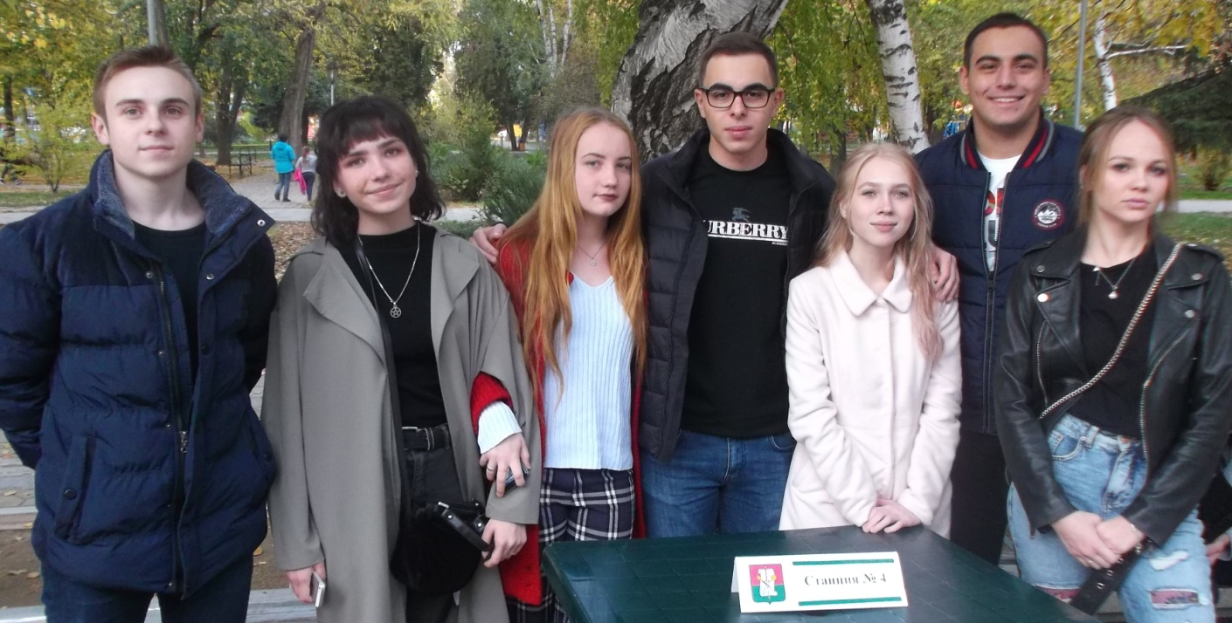

В ходе проведения квеста, команда школы участвовала в викторинах «Традиции Кубани», «Моя политика». По итогам квеста наша команда заняла почётное I место и была награждена подарочным сертификатом на сумму 2000 рублей.

Экскурсия в районный парк
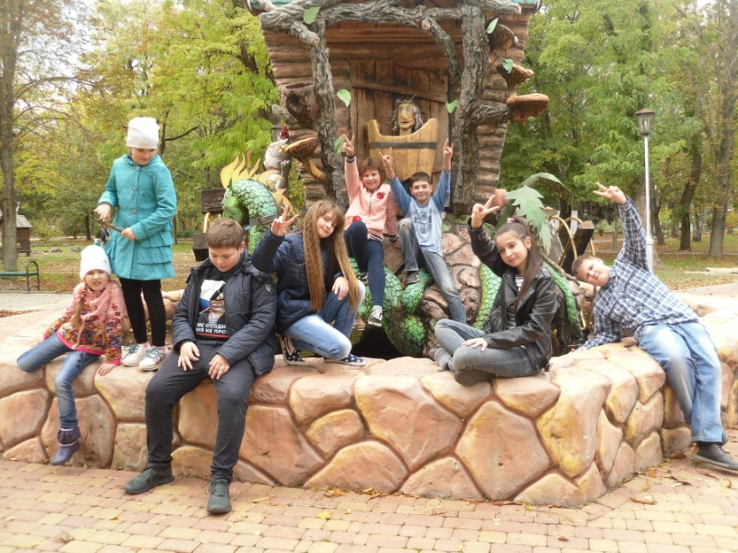

Посещение Брюховецкого историко-краеведческого музея
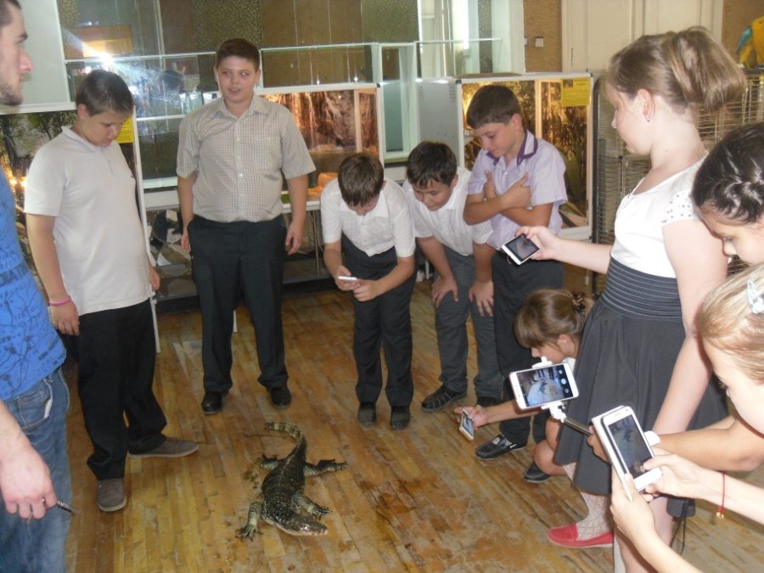

Посещение ТРК «Москва» Работа педагогов ПДО
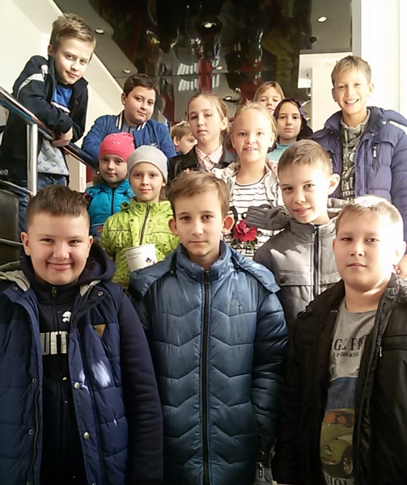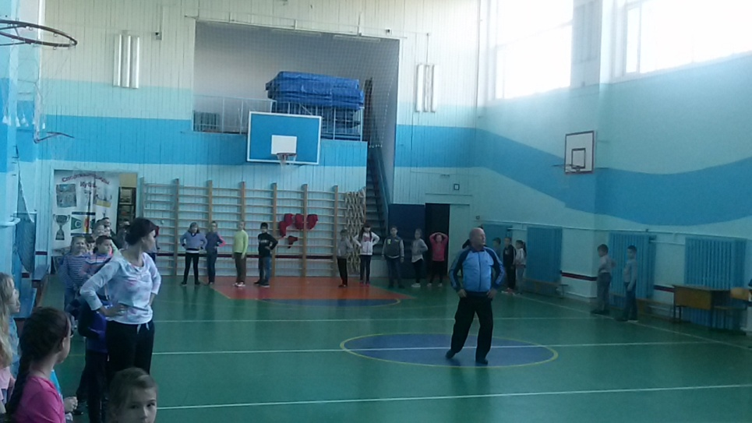

Участие во Всероссийской акции «Ночь искусств – 2018»
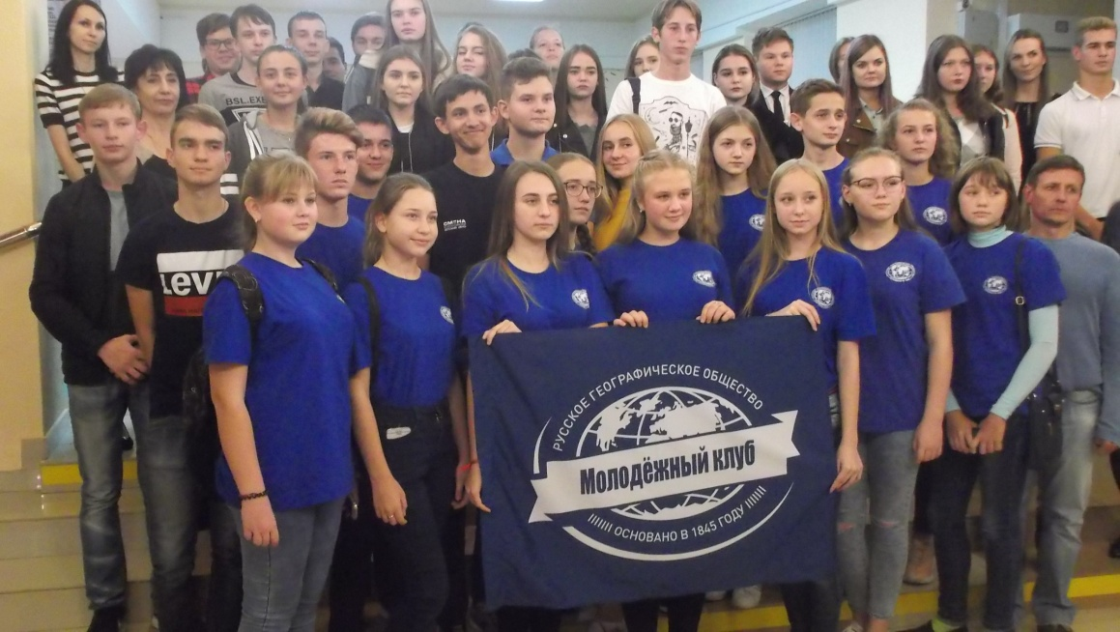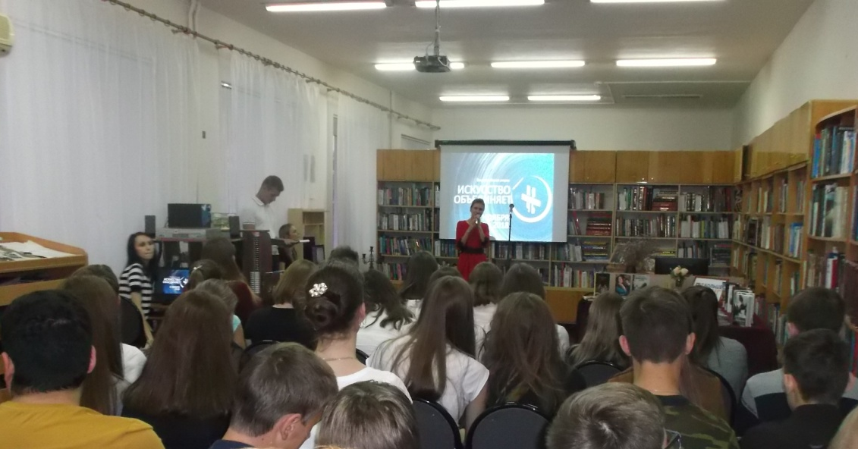
4 ноября 2018 года учащиеся 9а и 9б классов приняли активное участие во Всероссийской акции «Ночь искусств – 2018», проводимой центральной библиотекой района.
Ребята познакомились с историей празднования 4 ноября Дня народного единства, познакомились с литературным творчество юных писателей Брюховецкого района, но самым запоминающимся стало участие в онлайн-викторине «Искусство объединяет».
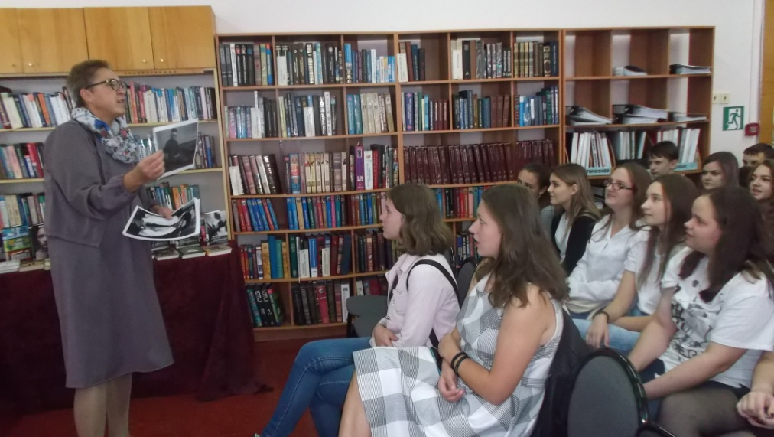
Поездка в Тимашевский музей имени Степановых
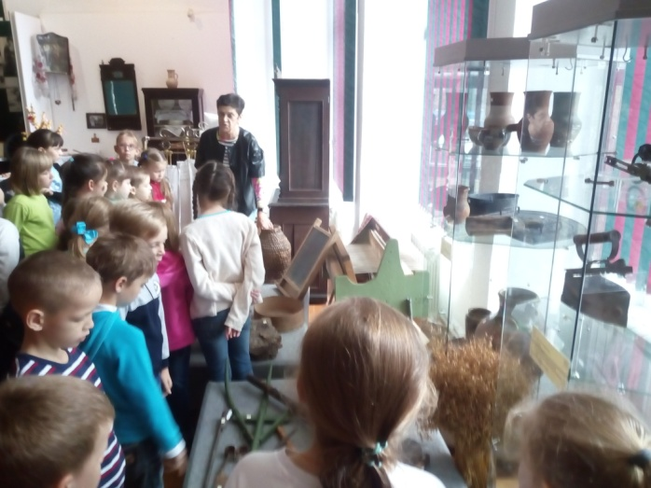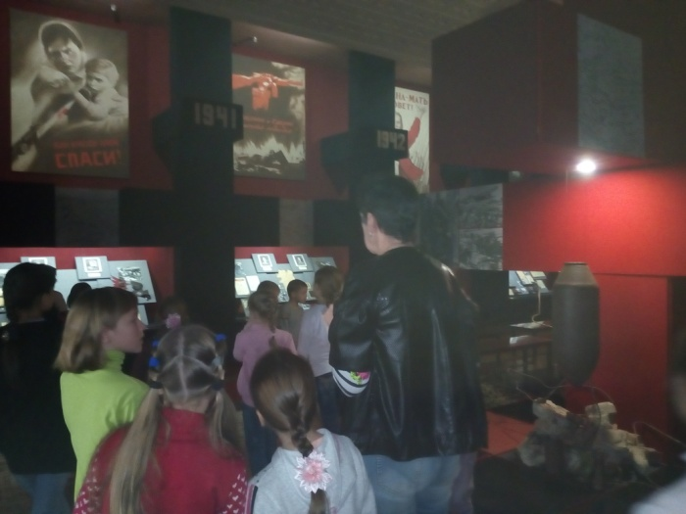

Заместитель директора по ВР Ю.А. Виноградова

